Thöïc ñôn tuaàn 12
Töø ngaøy 21/11/2022 ñeán ngaøy 25/11/2022

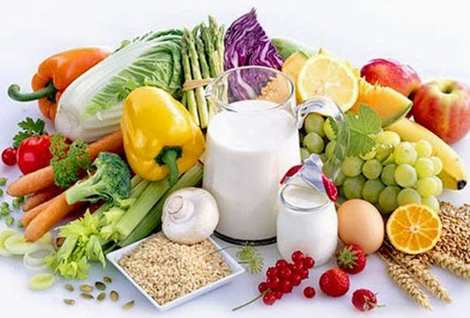
THỨ | NGÀY | BỮA ĂN TRƯA |  |  |  |  | BỮA ĂN XẾ
THỨ | NGÀY | Món chính | Món mặn | Món canh | Món xào | Tráng miệng | BỮA ĂN XẾ
HAI | 21/11/2022 | Cơm trắng | Thịt heo kho tiêu | Rau dền nấu thịt heo | Giá hẹ xào tỏi | Mận | Bánh mì chà bông + Sữa chua uống dâu
BA | 22/11/2022 | Cơm trắng | Trứng gà chiên nấm bào ngư | Khoai sọ nấu thịt heo | Cải thìa xào dầu mè | Dưa hấu | Sữa tươi vị đường đen + Bánh gạo tảo biển
TƯ | 23/11/2022 | Cơm trắng | Sườn ram có nước sốt | Bắp cải thịt heo | Khoai tây chiên | Ổi không hạt | Bánh bông lan trứng muối + Sữa men sống
NĂM | 24/11/2022 |  | Bún riêu cua |  | Rau giá | Nước chanh | Há cảo
SÁU | 25/11/2022 | Cơm trắng | Chả cá bọc trứng cút chiên sốt xí muội | Canh chua rau muống | Cải thảo xào cà rốt | Thanh long | Sữa đậu nành Canxi + Bánh Flan
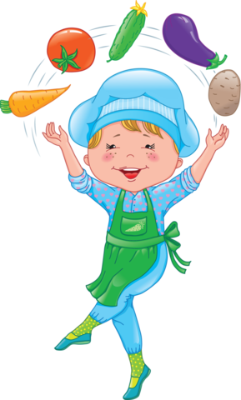
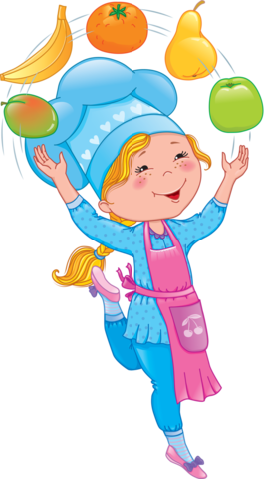

Thực hiện cân bằng dinh dưỡng trong bữa ăn cho học sinh tiểu học.

